Отчёт по лабораторной работе №6,
««Docker»
по дисциплине «Информатика»

Выполнил студент гр. ИСТ-22-1б
Афонина Анна Михайловна
(Фамилия, Имя, Отчество)

Проверил ассистент. каф. ВММБ,
Нетбай Георгий Владимирович
(Фамилия, Имя, Отчест
Создать первый image и container в Docker. Создание программы на java выводящей на экран “Hello World” и ее запуск с использованием Docker.
- Для удобства создаем новый проект в IntelliJ IDEA.
- Создаем программу, выводящую сообщение Hello World в терминал.
- После нам нужно создать JAR файл
- File – Project Structure – Artifacts
- Нажимаете на +
- JAR – From modules with dependencies
- В Main Class: выбираете ваш класс main (файл с основной программой)
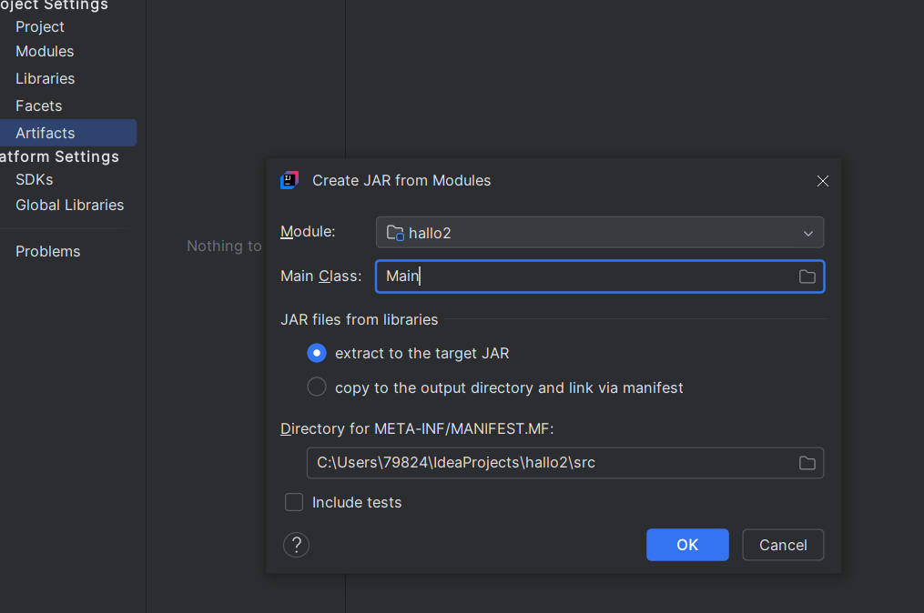
- OK
- Apply
- В верхнем меню (там же где и был File) Build – Build Artifacts
- Выбираем наш jar в Build Artifacts – Build
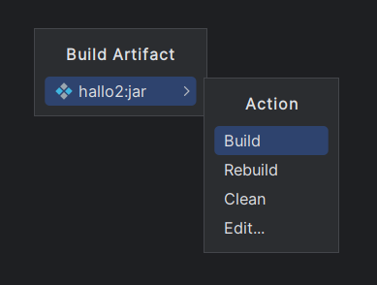
- У вас создастся файл с *.jar (Примерный путь в проекте out/artifacts/<folder-name>)

- Перейдем к созданию нашего Dockerfile

FROM openjdk:23-jdk-slim
WORKDIR /app
COPY /out/artifacts/hallo2_jar/hallo2.jar /app/hallo2.jar
CMD ["java","-jar","hallo2.jar"]

- В терминале внутри проекта docker build -t <ImageName> .
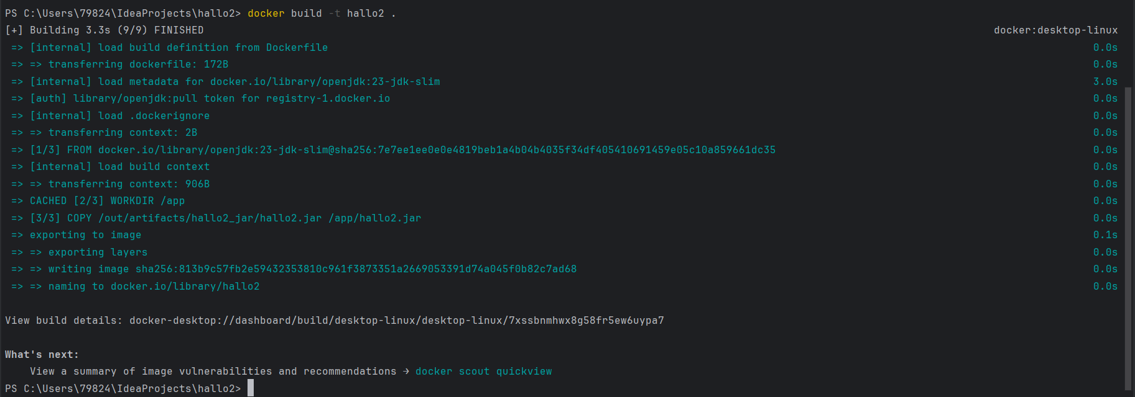
- Заходим в Docker Desktop и запускаем созданный нами image
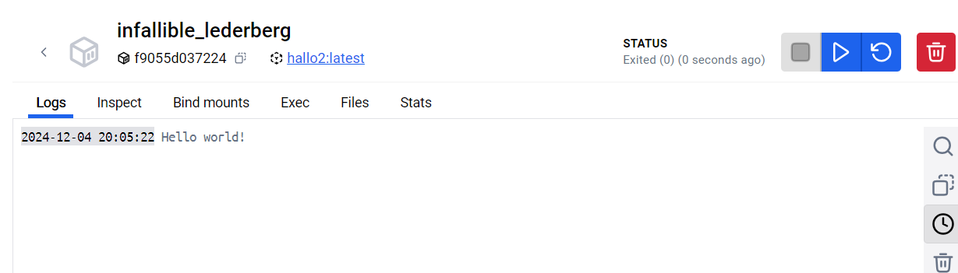

Задание №2: Создать веб-приложение на python с использованием flask и запустить её через Docker.

Решение:

- Напишем веб-приложение:
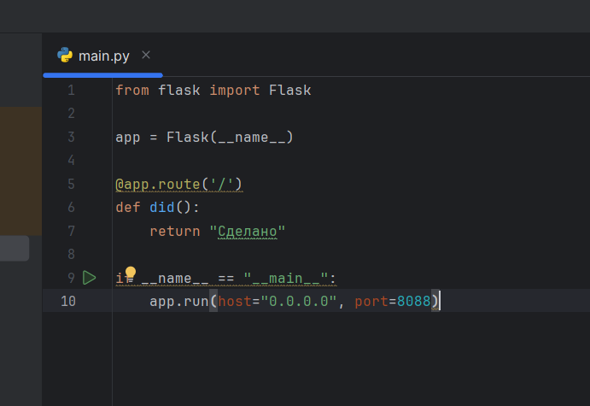
Рис.7. Веб-приложение.

- Создаем requirements.txt – в нем будут зависимые библиотеки.
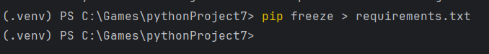
- Создание Dockerfile
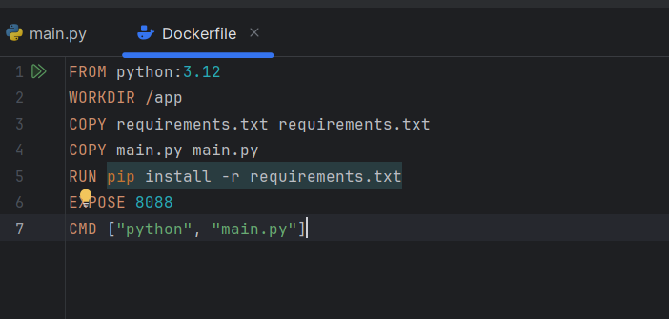
- docker build -t <название image> .
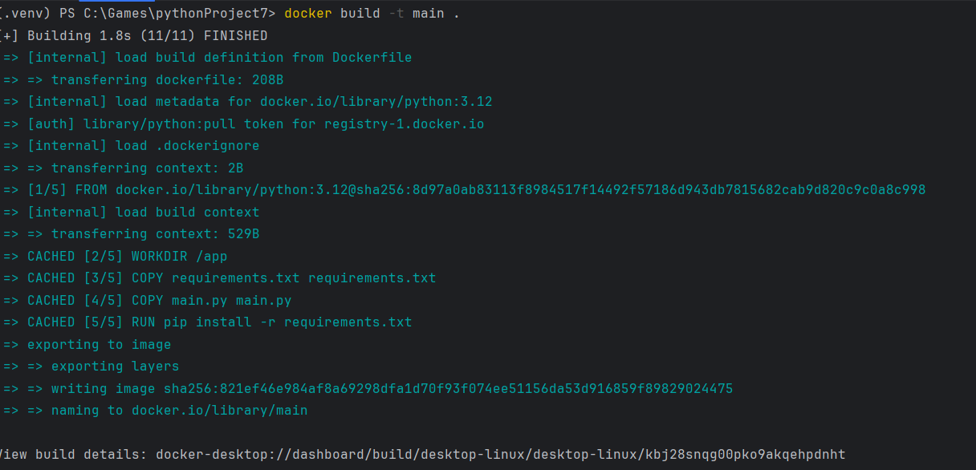
- docker run -d -p 8088:8088 --name <название образа> <название контейнера> - запуск image порт указывается <наш порт>:<порт докера>
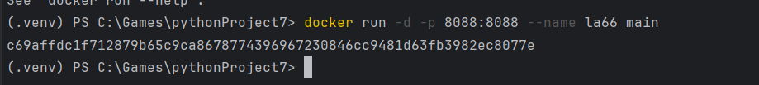
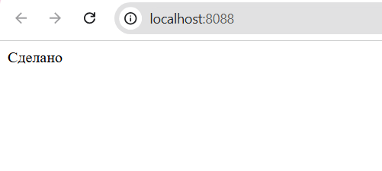
- docker stop <название контейнера> - остановка контейнера
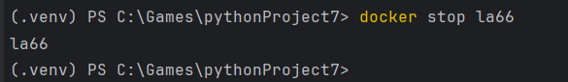
- docker rm <название контейнера> - удаление контейнера
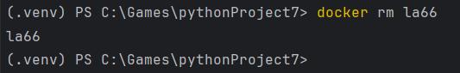

- docker images – вывод образов
